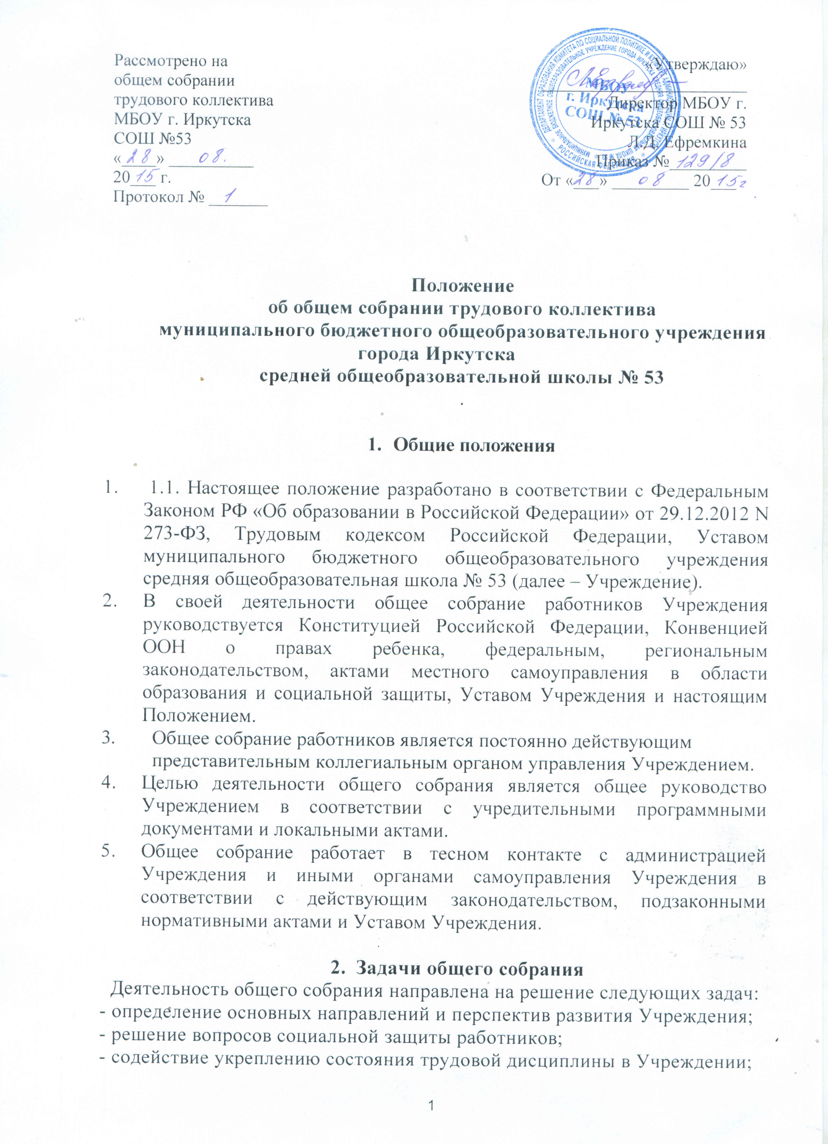
- принятие локальных нормативных актов Учреждения в пределах установленной компетенции.

- Полномочия общего собрания.

3.1. Обсуждение и согласование локальных нормативно-правовых актов, регулирующих трудовые отношения и иных, непосредственно связанных с ними отношений.
3.2. Выполнение Коллективного трудового договора.
3.3. Определение состава выборных органов самоуправления Учреждения, комиссии по трудовым спорам, выбор председателя первичной профсоюзной организации.
3.4. Рассмотрение и обсуждение вопросов стратегии развития Учреждения.
3.5. Обсуждение вопросов состояния трудовой дисциплины работников в Учреждении и мероприятия по ее укреплению, рассматривает факты нарушения трудовой дисциплины работниками Учреждения.
3.6. Рассмотрение вопросов охраны и безопасности условий труда работников.
3.7. Определение порядка и размера доплат, надбавок, премий и других выплат стимулирующего характера в пределах имеющихся в Учреждении средств из фонда оплаты труда.
3.8. Определение порядка и условий предоставления социальных гарантий и льгот в пределах полномочий Учреждения.
  - Разработка и принятие Устава Учреждения для внесения его на утверждение.
  - Разработка мероприятий по защите обучающихся и сотрудников школы от чрезвычайных ситуаций и защите физического и психического здоровья детей и взрослых.
  - Внесение предложений по совершенствованию работы Учреждения;
3.12. Принятие необходимых мер в рамках действующего законодательства, ограждающих педагогических и других работников, администрацию от необоснованного вмешательства в их профессиональную деятельность, ограничения самостоятельности Учреждения, его самоуправляемости.
3.13. Иные функции, вытекающие из целей, задач и содержания уставной деятельности Учреждения.

- Организация деятельности общего собрания.

4.1. Общее собрание работников состоит из числа работников Учреждения, для которых Учреждение является основным местом работы.
4.2. Заседания общего собрания работников Учреждения проводятся по инициативе его членов или директора Учреждения не реже 1 раза в год.
4.3. Информация о дате и времени созыва общего собрания работников размещается на информационном стенде Учреждения не позднее, чем за 5 дней до его проведения.
4.4. На заседания общего собрания могут быть приглашены представители Учредителя, общественных организаций, органов регионального и муниципального управления. Лица, приглашенные на собрание, пользуются правом совещательного голоса, могут вносить предложения и заявления, участвовать в обсуждении вопросов, находящихся в их компетенции.
4.5. Руководство общим собранием осуществляет Председатель, который по должности является руководителем Учреждения. Ведение протоколов общего собрания осуществляется секретарем, который избирается на первом заседании общего собрания сроком на один календарный год. Председатель и секретарь общего собрания выполняют свои обязанности на общественных началах.
4.6. Председатель общего собрания:
- организует деятельность общего собрания;
- информирует членов коллектива о предстоящем заседании;
- определяет повестку дня;
- контролирует выполнение решений.
4.7. Решение общего собрания работников Учреждения считается принятым, если на заседании присутствовало не менее 1/2 от его состава и проголосовало более 1/2 от числа присутствующих. Решения общего собрания работников Учреждения принимаются открытым голосованием простым большинством голосов, присутствующих на заседании. В случае равенства голосов решающим является голос председателя.
4.8. После утверждения решений руководителем Учреждения решений общего собрания они становятся обязательными для исполнения.

5. Права участников общего собрания

5.1. Каждый сотрудник школы имеет право голоса на Собрании.
5.2.Каждый сотрудник школы имеет право обсуждать и утверждать «Правила внутреннего распорядка».
5.3.Права сотрудников школы регламентируются Трудовым кодексом РФ, Правилами внутреннего трудового распорядка школы, Уставом школы и другими нормативными правовыми актами Российской Федерации.

- Ответственность общего собрания
6.1. Общее собрание несет ответственность:
- за выполнение, выполнение не в полном объеме или невыполнение закрепленных за ним задач;
- за соответствие принимаемых решений законодательству Российской Федерации, подзаконным нормативным правовым актам, Уставу Учреждения.
- за компетентность принимаемых решений.

7. Делопроизводство общего собрания

7.1. Заседания общего собрания оформляются протоколом.
7.2. Протоколы подписываются председателем и секретарем общего собрания.
7.3. Нумерация протоколов ведется от начала учебного года.
7.4.Книга протоколов общего собрания нумеруется постранично, прошнуровывается, скрепляется подписью руководителя Учреждения и печатью.
7.5. Книга протоколов общего собрания хранится в делах Учреждения и передается по акту при смене руководителя, передаче в архив.

8. Заключительные положения

8.1. Данное Положение вступает в силу после его утверждения школы и является бессрочным.
8.2. Изменения и дополнения в Положение вносятся по решению общего собрания Учреждения в случае необходимости.
8.3. Положение действует до принятия нового положения, утвержденного на общем собрании работников Учреждения в установленном порядке.
8.4. Ответственность сотрудников школы за решения общего собрания вытекают из положений Трудового кодекса РФ, Устава школы и Правил внутреннего распорядка школы.

